

CENTRO UNIVERSITÁRIO DE LAVRAS

VARIAÇÕES NOS CARACTERES MORFOLÓGICOS DO GÊNERO CANNABIS (CANNABACEAE)

SÉRGIO ADRIANO MOREIRA MARTINS

LAVRAS-MG
2019

SÉRGIO ADRIANO MOREIRA MARTINS

VARIAÇÕES NOS CARACTERES MORFOLÓGICOS DO GÊNERO CANNABIS (CANNABACEAE)

Monografia apresentada ao Centro Universitário de Lavras como parte das exigências do Curso de Pós-Graduação em Ciências Forenses.

ORIENTADOR
Profº. Dr. Thiago Marinho Alvarenga

LAVRAS-MG
2019

Centro Universitário de Lavras - UNILAVRAS

Monografia intitulada: “Variações nos caracteres morfológicos do gênero Cannabis (Cannabaceae)”, de autoria do pós graduando Sérgio Adriano Moreira Martins, aprovada pela banca examinadora constituída pelos seguintes professores:

____________________________________________
Profº. Dr. Thiago Marinho Alvarenga
(orientador)

____________________________________________
Profº. Dr. Tales Giuliano Vieira
(presidente da banca)

Aprovado em..............de.........................de 2019.

Ofereço,

A Deus por me dar a vida e a oportunidade de recomeçar.

Dedico,

A meus pais, irmã, esposa e filhos que direta ou indiretamente me ajudaram a alcançar esta conquista em minha vida.

Agradeço,

A Deus, o que seria de mim sem a fé que eu tenho Nele. Agradeço também, por ter me instigado a escrever sobre este tema.

Aos meus pais, Salvador (In Memorian) e Izabel, e à minha irmã, Ana, que me deram total apoio em minhas escolhas. A minha esposa Meury pelo exemplo de caráter, e aos meus filhos Gabriel e Miguel, por todo amor e confiança que me inspiram todos os dias.

Ao meu Orientador e Professor Thiago, pela paciência na orientação, incentivo, apoio e ensinamentos constantes, sempre me orientando, o que tornou possível a conclusão dessa monografia.

A todos os meus professores, futuros colegas e acima de tudo por terem se tornado grandes amigos e por serem tão importantes na minha vida acadêmica.

A todos que, de maneira direta e indiretamente, enriqueceram a elaboração deste trabalho.

Pode-se enganar a todos por algum tempo; pode-se enganar alguns por todo o tempo; mas não se pode enganar a todos todo o tempo.

(Abraham Lincoln)

RESUMO

Este estudo teve como objetivo analisar algumas variedades de Cannabis que sofreram algum tipo de alteração em sua aparência, o que tem levado a dificuldade na identificação de algumas apreensões por parte da policia, visto que existe uma carência de estudos técnicos sobre o assunto, para ser usado como parâmetro. Também foi ressaltado que a falta desse estudo técnico é uma ineficiência estatal. A metodologia utilizada foi à pesquisa bibliográfica e a busca em sites de lojas virtuais legalizadas de outros países e outros sites.

Palavras-chave:; Variedades de Cannabis; lojas virtuais; Caracteres morfológicos; THC; CBD.

SUMÁRIO

1. INTRODUÇÃO...............................................................................................08

2. OBJETIVOS...................................................................................................09

3. METODOLOGIA.............................................................................................10

4. JUSTIFICATIVA.............................................................................................11

5. REVISÃO DE LITERATURA..........................................................................12

5.1. Origem.........................................................................................................12

5.2. Classificação...............................................................................................13

5.3. Tipos de Planta...........................................................................................16

5.4. Variedades..................................................................................................17

5.5. Variações ....................................................................................................18

5.5.1. Cores........................................................................................................18

5.5.1.1. Roxa, Negra e outras.............................................................................18

5.5.1.2. Albinismo...............................................................................................20

5.5.2. Formato das folhas...................................................................................21

5.5.2.1. "Ducksfoot"............................................................................................21

5.5.2.2. "Australian Bastard Cannabis"..............................................................23

5.5.3. Forma de crescimento.............................................................................24

5.5.3.1. Rastejador.............................................................................................24

5.5.3.2. Videira...................................................................................................25

6. CONSIDERAÇÕES FINAIS...........................................................................26
7. REFERÊNCIAS BIBLIOGRÁFICAS...............................................................27

1. INTRODUÇÃO

De acordo com Gabeira (2000), dizer “Maconha” é espalhar um rastro de discórdia. Há quem afirme que ela destrói o cérebro e conduz ao crime. Há quem, como o escritor Carl Sagan, a considere maravilhosa. Há os que duvidam, os que ignoram, os que pesquisam e chegam a resultados frontalmente antagônicos.
Nos primeiros meses de 2000, cientistas da Califórnia chegaram à conclusão de que maconha dá câncer e cientistas ingleses concluíram que maconha cura câncer. ( O Globo, 2000)
Segundo Burgierman ( 2011), por décadas, a mera menção da palavra “maconha“ era alvo de censura, de olhares atravessados do outro lado da mesa de jantar. Gastar folhas de papel para discuti-la, então, seria desperdício, ainda mais no mundo de hoje, assolado pelo crack, pela violência, pela desigualdade, pela injustiça, pela corrupção, pelo racismo, pela doença, por assuntos realmente sérios e graves.
O fato é que, apesar do Tabu e preconceito de se conversar e discutir sobre o assunto, a guerra travada contra essa planta não parece ter fim e nem de longe parece estar funcionando. As autoridades competentes parecem gatos correndo atrás de ratos, ou como dizem: parecem enxugar gelo.
Como a atual legislação brasileira não penaliza o uso de Cannabis, mas proíbe o tráfico, a posse e o plantio, muitas vezes os usuários são confundidos com traficantes, pois fica a critério do delegado enquadrar um usuário que tem algumas plantas, se é para consumo próprio ou para tráfico. Por causa disso, esses cultivadores utilizam de meios para burlar a fiscalização e apreensão de seus produtos e consequentemente prisão e/ou punição respectivamente.
Uma das formas de burlar a fiscalização é cultivar em ambiente interno (fechado), com luzes artificiais. Outra forma seria o uso de variedades que não tem a mesma aparência da Cannabis tradicional, amplamente conhecida pelos agentes da lei.

2. OBJETIVOS

-Buscar informações, sobre a existência de variações em plantas de Cannabis, que dificultem sua identificação.

-Levantamento das características que compõem as diferentes variedades de Cannabis.

3. METODOLOGIA

O presente trabalho foi obtido de fontes bibliográficas, periódicos e sites, sendo assim, torna-se uma pesquisa bibliográfica exploratória de natureza qualitativa. De acordo com Gil (1996), a investigação qualitativa é um questionamento sobre as ações dos sujeitos com o intuito de apresentar dados satisfatórios sobre o tema em tal procedimento.

A coleta e análise de dados são única e exclusivamente teóricas com caráter exploratório, podendo assim servir de base para futuros trabalhos mais aprofundados sobre o assunto.

4. JUSTIFICATIVA
-Com o mercado mundial de Cannabis em ascendência, devido à descriminalização em alguns países, para uso recreativo e/ou medicinal, surgiram inúmeras lojas virtuais de vendas de sementes.
- A ineficiência do Estado e a dificuldade legal de se estudar e criar material técnico capaz de capacitar seus agentes de segurança pública, bem como a sociedade em geral, para identificar as variedades morfológicas do gênero Cannabis;

5. REVISÃO DE LITERATURA
5.1. Origem
Segundo Weintraub (1983), a planta Cannabis, é velha conhecida do homem, que há muito aprendeu a usá-la em proveito próprio. Trata-se, na verdade, de um dos vegetais que mais cedo foram “domesticados”. Pode-se até mesmo dizer que a origem do uso da maconha se confunde com os primórdios da civilização. Muitos povos cultivavam a planta, para dela extrair fibras, empregadas na fabricação de cordas e tecidos grosseiros. Naturalmente, o engenho humano não deixou passar despercebidos os efeitos tranquilizantes e euforizantes provocados pela ingestão de partes da planta, ou pela inalação dos fumos produzidos por sua combustão.
A Cannabis foi utilizada para fabricação de cordas, papel, velas de embarcações e tecidos, também foi utilizada pelos indianos no tratamento de várias doenças e por vários povos como recreação, por causa dos efeitos psicoativos. (França, 2015). Dessa forma, a Cannabis é provavelmente a planta não alimentícia mais antiga cultivada pelo homem com objetivos comercial, medicinal, religioso e recreativo. (Silva, 2003)
De acordo com Carlini (2005), de certa maneira, a história do Brasil está intimamente ligada à planta Cannabis sativa L., desde a chegada das primeiras caravelas portuguesas, em 1500. Pois não só as velas como também o cordame daquelas embarcações eram feitos de fibras de cânhamo, como também é chamada a Cannabis ruderalis. Aliás, a palavra maconha em português seria um anagrama da palavra cânhamo, conforme a figura (1) abaixo.
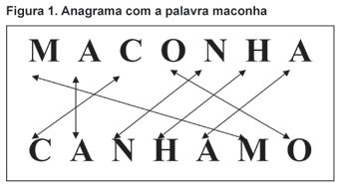
Figura 1. Anagrama com as palavras maconha e cânhamo. Fonte: CARLINI (2005).

5.2. Classificação

Segundo Mussini ( 2012), a Maconha, cientificamente denominada Cannabis Sativa L, é uma planta originária da Ásia, havendo incertezas quanto seu país de origem , podendo ser na China ou na Índia. A letra L postada ao final de seu nome científico é referente ao médico e naturalista Sueco CAROLOS LINNEAUS, que em 1753, classificou a planta e identificou quase todos os 69 cannabinóides da planta.
É um arbusto que pode chegar a medir cerca de três metros de altura. Ela cresce de duas formas, a planta macho e a planta fêmea. A planta macho, não é rica em THC (tetrahidrocannabinol), mas a planta fêmea é, por isso é mais usada para consumo entre usuários da erva.(Mussini,2012)
Segundo Dória (1915), a Cannabis é uma planta dióica, com folhas inferiores opostas e alternas ás superiores, estipuladas, de limbo profundamente fendido, com 5 e 7 lóbulos, de bordas serrilhadas. A inflorescência feminina é em espigas compostas; as flores são regulares, na axila de uma bráctea persistente, que envolve o fruto, o qual é um achênio, amarelo escuro, com venulações claras. As inflorescências ocupam os vértices das hastes. O vegetal macho não atinge o crescimento nem tem a abundância de ramificação da planta fêmea e seus ramos são mais delgados.
De acordo com Castilla (2007), inicialmente, os botânicos a classificaram na família das urtigas (Urticaciae); posteriormente consideraram-na parente das figueiras (Moraceae). Na atualidade, a tendência é de considerá-la como uma família específica: a da Canabinacea, conformada só pela Cannabis e o Humulus (Lúpulo: planta que outorga o sabor amargo à cerveja).

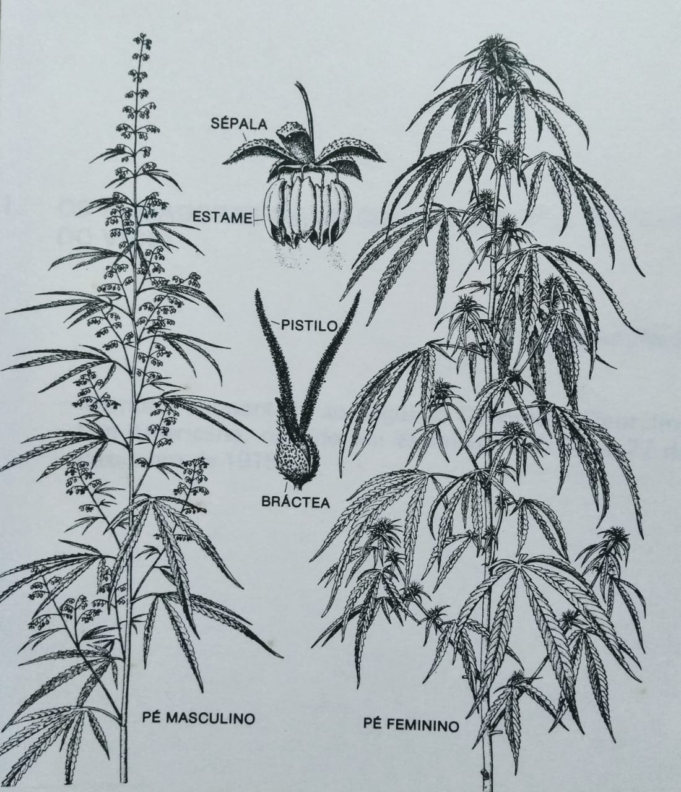
Figura 2. Planta macho e planta fêmea de Cannabis. Fonte: Henman (1986).

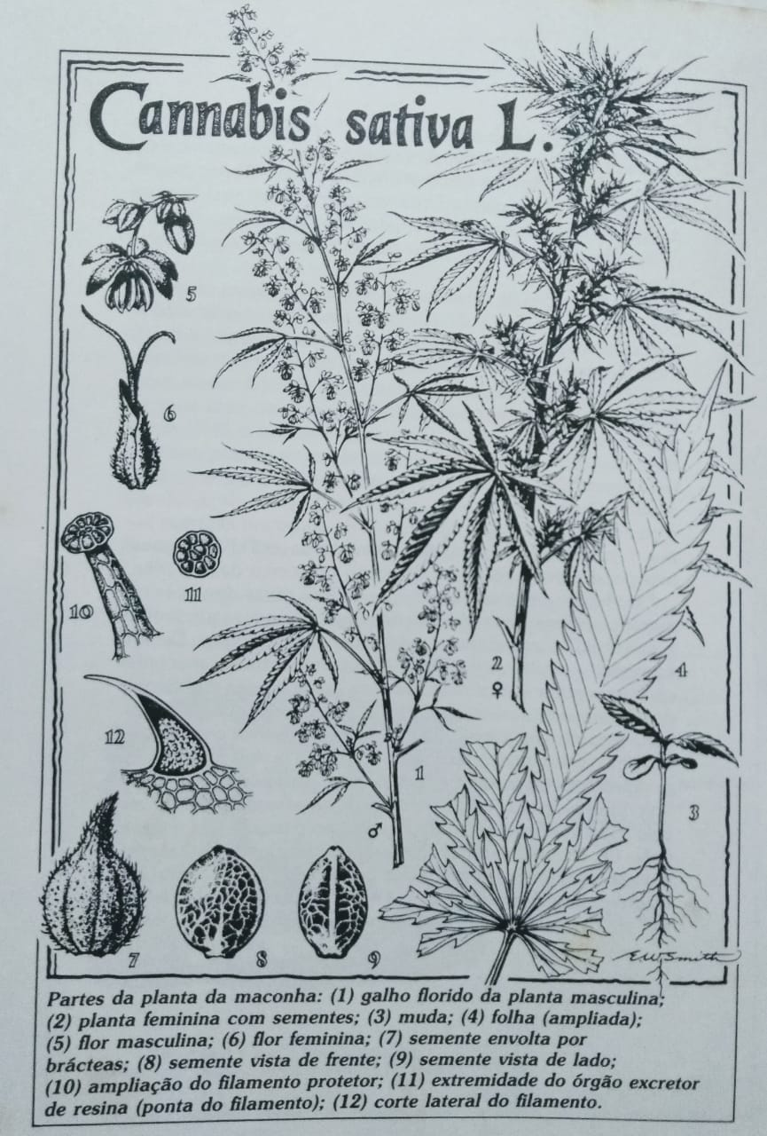
Figura 3. Partes da planta. Fonte: Cohen (1988).

5.3. Tipos de plantas
Segundo Cohen(1988), há três tipos de Cannabis: a C. sativa, a C. indica e a C. ruderalis. Elas diferem tanto no porte como no formato das folhas e na configuração do tronco. Os climas em que são cultivadas podem alterar a quantidade e a potência das substâncias ativas que produzem.
De acordo com Cohen(1988) a Cannabis sativa apresenta um arbusto frondoso e cheio de galhos que chega a atingir a altura de 4 a 5 m. Prefere climas quentes e úmidos, desenvolvendo-se rapidamente. A Cannabis indica atinge no máximo 1,5 m e tem forma de cone, crescendo melhor em climas quentes e secos. Seu período de desenvolvimento é mais lento que o da C. Sativa. A Cannabis ruderalis não chega a 1 m de altura, possui folhagem densa e é encontrada principalmente na parte asiática da União Soviética.
De acordo com Carneiro (2005), o nome Cannabis sativa, foi proposto por Lineu, em 1753, a partir da antiga denominação de origem indiana. Três décadas mais tarde, o naturalista francês Lamarck classificou uma outra espécie, a Cannabis indica, e, em 1924, Janischewsky, na União Soviética, identificou uma terceira espécie, a Cannabis ruderalis, isolada na Russia, especialmente na Sibéria.
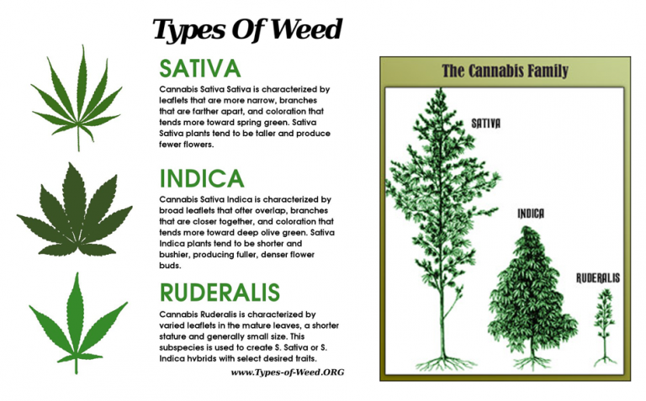
Figura 4. Tipos de Cannabis. Fonte: https://www.cannabisnearme.ca

5.4. Variedades
Segundo Araújo (2014), variedades são criadas em busca de novos aromas, tamanhos e concentrações de princípio ativo. Purple Haze, Hindu Kush, Jack Flash, todas essas variedades de maconha têm copyright e são produtos valorizados de uma indústria mundial de cultivo indoor (Plantio em local fechado).
O plantio em ambientes fechados se desenvolveu a partir dos anos 1960,e os cultivadores logo cruzaram variedades de C. sativa e C. indica em busca de linhagens com características especificas: plantas mais baixas e resistentes, com mais THC ( figura 5), diferentes aromas,etc.
Existe inclusive concursos como o Cannabis Cup, em busca de medalhas que ajudam a valorizar seu preço no mercado. Uma única semente das variedades mais caras pode chegar a custar 15 euros.
Assim como para a nossa agricultura há quem se dedique à engenharia genética para aprimorar as espécies ( milho, feijão, trigo,etc.), tornando-as mais resistentes e produtivas, também acontecem estudos visando obter qualidades de maconha com maior concentração de THC. ( Mariani ,1992)
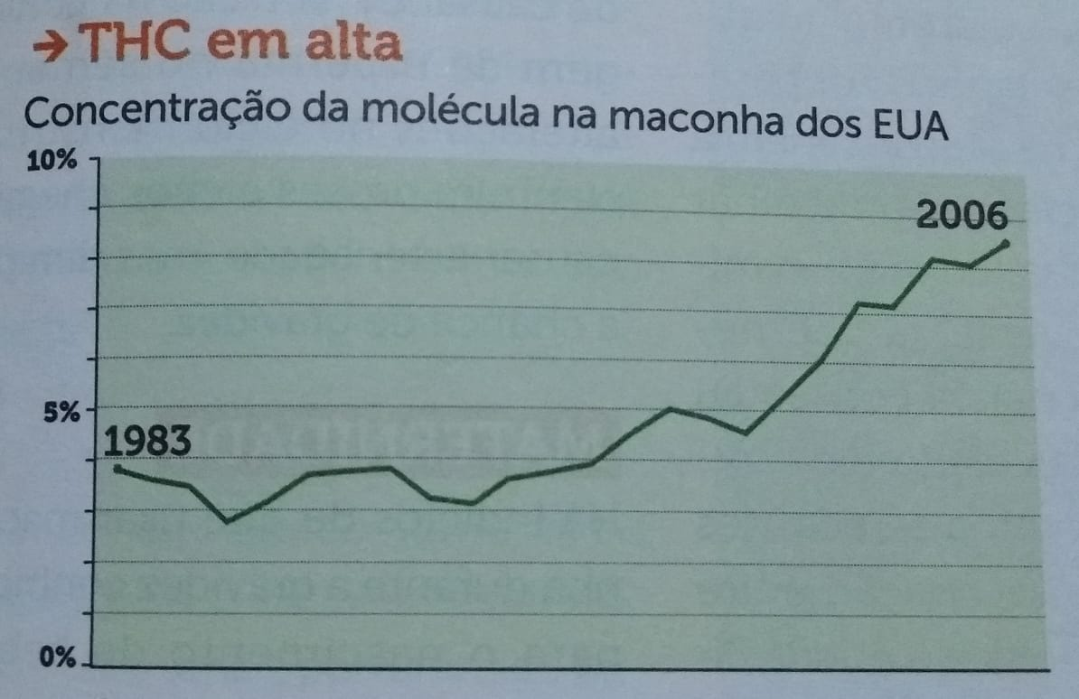
Figura 5. Concentração de THC. Fonte: Araujo (2014).

5.5. Variações
5.5.1. Cores
5.5.1.1. Roxa, Negra e outras
As mudanças de cor das plantas dependem em grande parte do clima. Plantas de Cannabis cultivadas em climas quentes tendem a ter uma cor verde mais clara e mais nítida. Plantas de maconha cultivadas em climas mais frios , por outro lado, muitas vezes produzem compostos químicos que os tornam mais azuis e roxos ; em suma, mais escuro.
Os compostos responsáveis ​​por tal fenômeno são as antocianinas , que atuam como anticongelante natural das plantas, assim como na Cannabis . Este anticongelante ajuda a planta a reter a água que escapa das folhas na forma de cristais de gelo. Quanto mais frio for o clima de crescimento da planta, mais antocianina ela terá desenvolvido. Outros pesquisadores sugerem que as antocianinas pode ser um tipo de protetor solar para a planta. (Mayer, 2014)
O conceito principal para entender aqui é a palavra "antocianinas". Estes são um grupo de mais de 400 moléculas de pigmentos presentes em muitas frutas, vegetais e flores. Eles podem se manifestar em cores diferentes, dependendo do pH a que estão expostos. (Aguilera-Otíz, 2011)
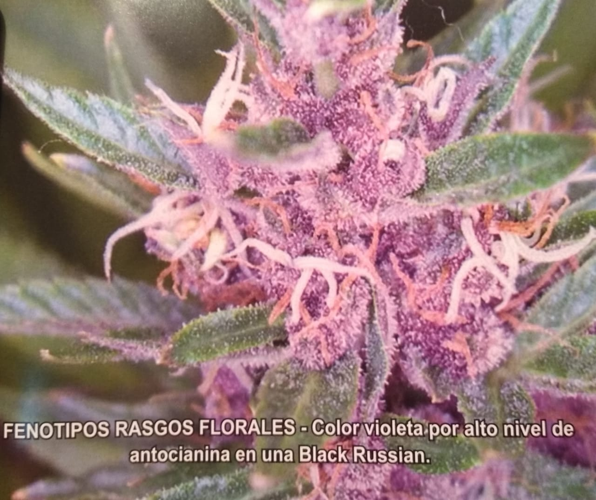
Figura 6. Cannabis com coloração roxa devido a antocianinas. Fonte: Huergo (2008).
Clorofila, uma parte importante da fotossíntese, é responsável por dar a planta sua cor verde. Quando amadurecida, a planta começa a produzir menos do pigmento dominante. É neste ponto que as antocianinas aparecem em uma variedade de cores diferentes. Essa parada na produção de clorofila pode ser desencadeada por diferentes conjuntos de condições.
Em algumas situações raras, as cepas desenvolvem uma genética tão escura que parecem negras. Essas linhagens são mais comuns em raças vietnamitas. Estas são cepas geneticamente puras, escolhidas por anos de reprodução seletiva por humanos.
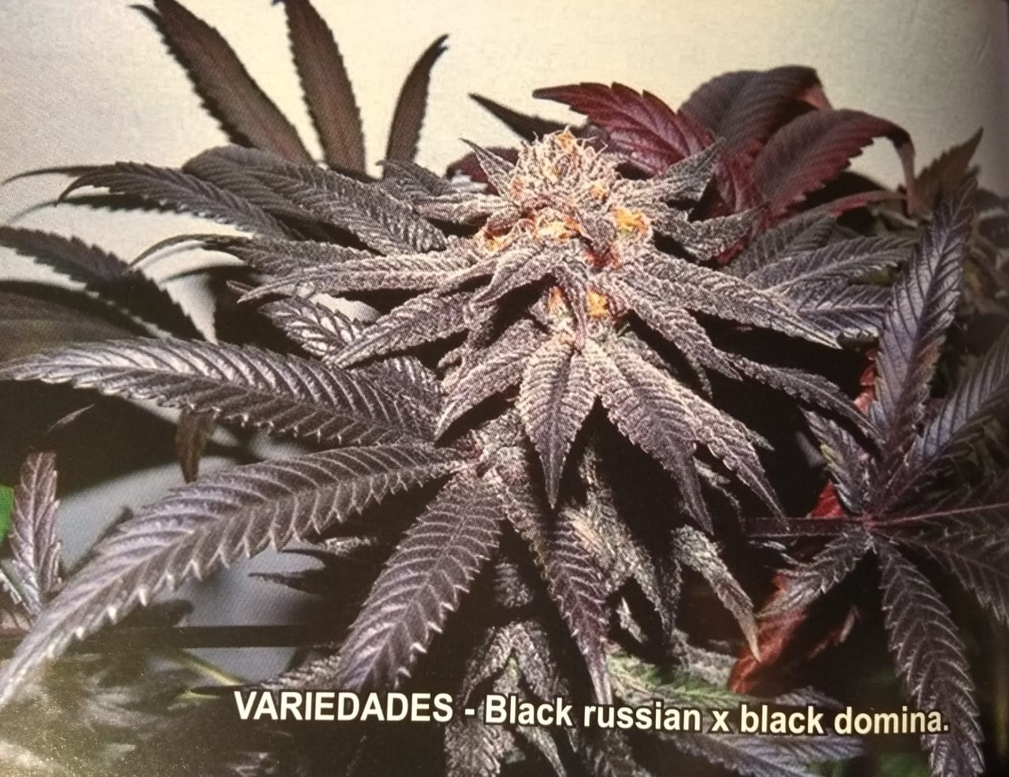
Figura 7. Cannabis com folhas negras. Fonte: Huergo ( 2008)
Associar cor a uma alta potência de THC é um equívoco. Não há comprovação de que a cor esteja relacionada à qualidade nem à potência. A única coisa extra que você pode obter é antioxidante. ( Lydon , 1987 )
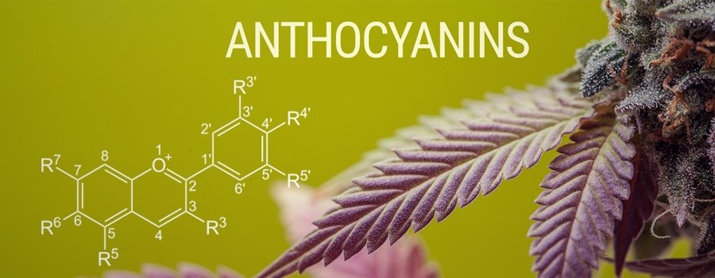
Figura 8. Molécula de antocianina. Fonte: www.royalqueenseeds.com

5.5.1.2. Albinismo
Dorson (1973), menciona sobre a possibilidade da existência de uma variedade albina que supostamente se desenvolvia no esgoto de Nova York. Provavelmente essa lenda surgiu por causa das inúmeras sementes que foram dispensadas, devido à guerra contra as drogas.
Powell (1971) também fala sobre essa cepa especialmente potente de Cannabis albina que cresce no sistema de esgoto de Nova York, seu nome é New York White, e de acordo com a história de Powell, as plantas de Cannabis brancas de três metros de altura cresciam no subsolo sem a luz do sol.
As plantas precisam de luz, para completar o processo de fotossíntese, por mais que possa parecer interessante e rara, essa variação leva a uma baixa potência ou até nenhuma potência nas gemas que foram branqueadas, isso porque a luz ( raios UV) oblitera os tricomas e canabinóides que criam efeitos prazerosos e medicinais da maconha.( Drury, 2016)
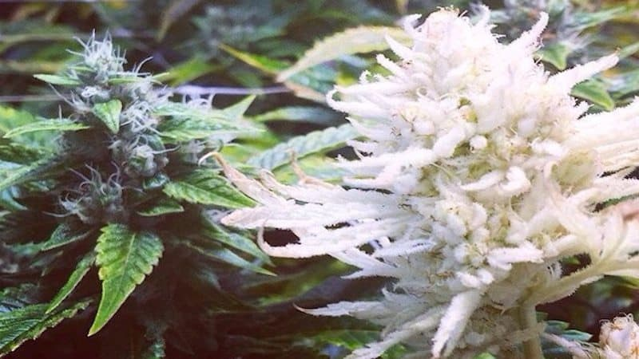
Figura 9. Cannabis albina. Fonte: Drury (2016).

5.5.2. Formato das folhas
5.5.2.1. “Ducksfoot”
As montanhas australianas e a mão de um cultivador foram a forja onde uma das variedades mais raras que podem ser vistas no mundo da Cannabis se estabilizou. É a mutação “Ducksfoot” , assim chamada porque suas folhas membranosas lembram um pé de pato. É uma alteração genética do genoma clássico da Cannabis que ocorre quase sempre em plantas sativas e tem um caráter recessivo, que geralmente passa de geração em geração.
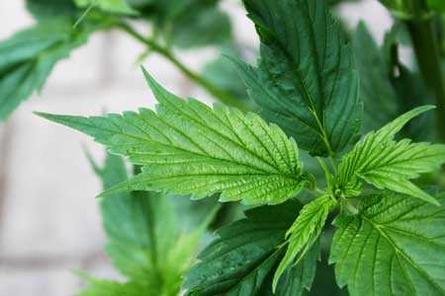
Figura 10. Cannabis – folhas em formato de pé de pato (“duksfoot”). Fonte: Haze (2019)
Foi o produtor australiano Wally Duck quem estabilizou essa mutação tão procurada pelos que buscam um cultivo discreto, que produzem folhas tão diferentes das da Cannabis convencional.
Esta variedade está sendo usado para criar híbridos, com maior potência em canabinóides e mantendo o formato das folhas que tem passado para seus descendentes.
De acordo com Haze (2019), algumas linhagens descendem da linhagem “Ducksfoot”, mantendo a forma original da folha. Uma das variações mais populares da linhagem “Ducksfoot” , é a chamada “Frisian Duck” , criada pela empresa Dutch Passion. O “Frisian Duck” baseia-se na variedade “Frisian Dew” , que também produz botões roxos e foi criada especificamente para o cultivo ao ar livre.

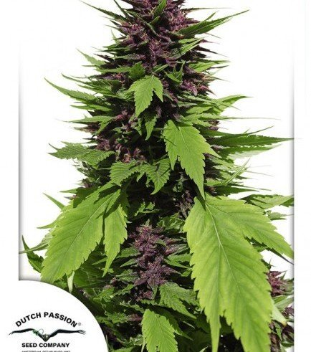
Figura 11. “Frisian Duck”, variação da linhagem “Ducksfoot”. Fonte: https://www.zativo.it/dutch-passion/frisian-duck

5.5.2.2. “Australian Bastard Cannabis”

O “Australian Bastard Cannabis” é uma mutação rara descoberta nos anos 70 pelos criadores perto de Sydney, na Austrália. As plantas mutantes não se parecem com Cannabis e crescem folhas elípticas curtas.
A cepa inicial foi caracterizada com baixa potência em THC, mas depois alguns produtores australianos tentaram incorporá-lo em uma espécie híbrida especial. Até agora, ninguém parece ter conseguido.
O “Australian Bastard Cannabis”, também chamado de ABC, é o exemplo perfeito de uma tendência de genes mutantes que se estabilizaram em uma variedade própria. Sua aparência é tão radicalmente diferente que alguns a confundem com outra espécie no mundo da Cannabis. Não é fácil olhar para as folhas pequenas, brilhantes e arredondadas, e acreditar que o que estamos vendo é uma planta de Cannabis.
De acordo com Larsen (1999), o ABC provou ser uma planta resistente e resistente ao frio, sobreviveu consistentemente às geadas que mataram outras plantas, possivelmente tornando-as adequadas para o cultivo em climas mais setentrionais.
O “Australian Bastard Cannabis” é tão raro que chegou a ficar conhecido como Cannabis Australis , é uma variedade única de Cannabis específica para a Austrália. Possui características estruturais e de crescimento distintas de quaisquer outras variantes conhecidas da Cannabis.
As características mais notáveis ​​do ABC são as suas folhas estranhamente amoldadas que se assemelham a lúpulo (Humulus Lupulus), um parente próximo de Cannabis .
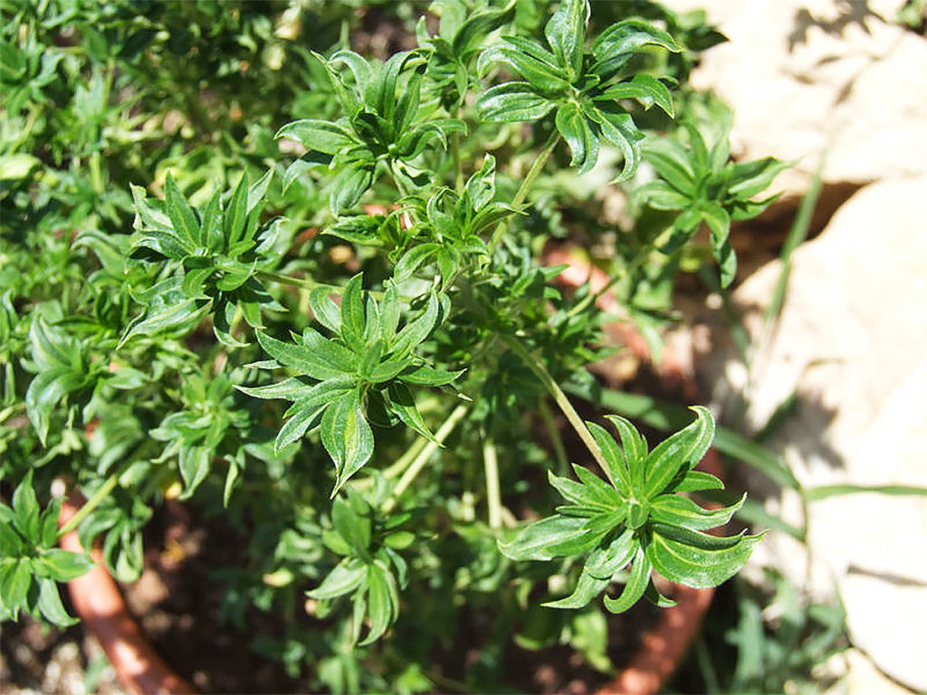

Figura 12 . “Australian Bastard Cannabis”.Fonte: Seshata ( 2013)

5.5.3. Forma de crescimento
5.5.3.1. Rastejador

Segundo Seshata ( 2015), a variedade rastejador, também conhecida como “Creeper” possui uma mutação genética que cria plantas com galhos que se espalham pelo chão como se fossem tentáculos, sempre em busca de um ponto de ancoragem. É conhecido como o “fenótipo de rastejamento”. No início, eles crescem como se fossem plantas normais, mas quando chegaram a um metro de altura, seus galhos começam a descer até tocarem o chão. Uma vez lá, eles começam a se espalhar e se expandirem por todo o jardim. E o mais curioso: se há substrato, eles criam raízes.

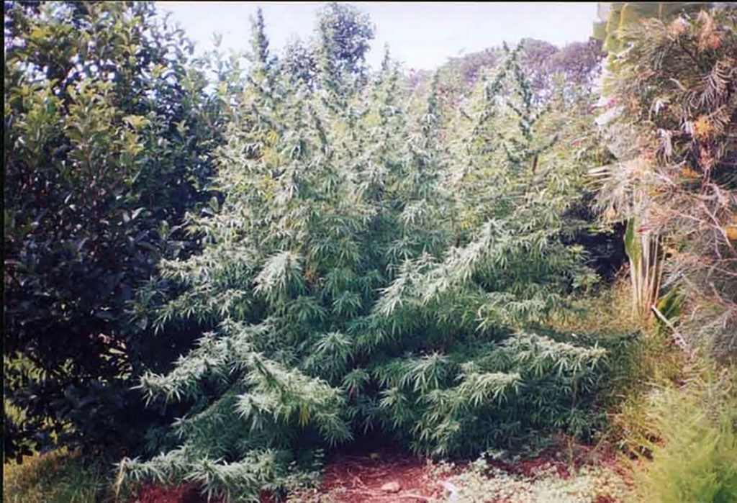
Figura 13. “fenótipo de rastejamento”. Fonte: Seshata (2015)
Os ramos dessas plantas rastejantes podem criar raízes e se desdobrarem através de um substrato úmido. Uma vez que eles criam seu próprio sistema de raízes, eles começam a crescer para cima, como se fossem plantas com sua própria identidade. Consequentemente cria fenótipos com produções muito maiores. Esta mutação aparece apenas em plantas Sativas; possuem folhas muito finas e hastes muito finas, como vinhas.

5.5.3.2. Videira
Alguns cultivadores de Cannabis, que tentaram criar e combinar espécies com base no bastardo australiano, aparentemente conseguiram criar plantas de Cannabis cujos caules crescem em espirais em torno um do outro no estilo de plantas trepadeiras.
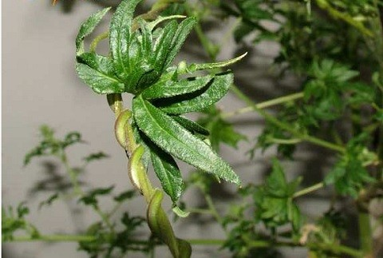
Figura 14. Variação de Cannabis semelhante a uma videira. Fonte: Seshata (2015)

6. CONSIDERAÇÕES FINAIS

É inegável que existe um preconceito, ou um tabu em se discutir sobre Cannabis, mas o fato é que alguns países já estão alterando suas legislações e políticas públicas, referentes a esse assunto.
É possível que uma mudança de paradigma e um estudo detalhado dos resultados positivos e negativos que outros países vêm obtendo na política com Cannabis levariam o Brasil a crescer muito e inclusive poderia ser um grande avanço no combate ao tráfico.
Com o avanço da biotecnologia vegetal, é muito provável que já existam outras espécies que produzam o THC ou o CBD. Resta saber quem será beneficiado com essa técnica, o “comércio” ilegal, ou o regulamentado. No caso de possíveis plantas transgênicas produzindo canabinóides, seria muito difícil identificar essas plantas.
Após pesquisar a literatura e vários sites de lojas virtuais pelo mundo, percebe-se que existem algumas diferenças visuais nas variedades de Cannabis, principalmente na coloração da inflorescência, que pode ser negra, azul, laranja, roxa e branca, mas isso não dificulta a identificação da planta Cannabis.
Por outro lado, existem menções, sobre algumas mutações mais visíveis, como maconha albina, com folhas em formatos diferentes e até com crescimento em forma de vinha, tipo trepadeira.
Um ponto interessante é a variedade “ducksfoot”, pois existem sementes à venda na internet.
Seria interessante um estudo mais detalhado sobre o assunto, não apenas para a questão forense, mas quem sabe, no futuro tenhamos uma mudança na legislação brasileira e essas mutações podem servir de base para pesquisas no sentido de obtenção de novas variedades medicinais ou até recreativas.

7. REFERÊNCIAS BIBLIOGRÁFICAS

AGUILERA-OTIZ, M.; et al;. Propriedades funcionales de las antocianinas, Revista Biotecnia, Vol. 13, Núm. 2 (2011), on line , Disponível em:<http://biotecnia.unison.mx/index.php/biotecnia/article/view/81>. Acesso em: 20 Mai. 2019.
ARAUJO, T. Almanaque das drogas – Um guia informal para um debate racional. 2. Ed. São Paulo: Leya, 2014. 384p.
BURGIERMAN, D. R. O fim da Guerra: a maconha e a criação de um novo sistema para lidar com as drogas. 1. Ed. São Paulo: Leya, 2011. 270p.
CARLINI, E. A.; RODRIGUES, E.; GALDURÓZ, J. C. F. Cannabis sativa L. e substâncias canabinóides em medicina. 1. Ed. São Paulo: CEBRID – Centro Brasileiro de Informações Sobre Drogas Psicotrópicas, 2005. 228p.
CARNEIRO, H. Pequena enciclopédia da história das drogas e bebidas: histórias e curiosidades sobre as mais variadas drogas e bebidas. 1. Ed. Rio de Janeiro: Elsevier, 2005. 200p.
CASTILLA, A. Cultura Cannabis .1. Ed. Buenos Aires: el autor , 2007. 160p.
COHEN, M. Tudo sobre drogas: Maconha. 1. Ed. São Paulo: Editora Nova Cultural Ltda, 1988. 70p.
DÓRIA, R. Os fumadores de maconha, efeitos e males do vício. Memória apresentada no 2º Congresso Científico Pan-Americano, Washington, Dez. 1915.
DORSON, R. N. America in legend: folklore from the colonial period to the present. 1. Ed. New York: Editora Pantheon Books, 1973, 336p.
DRURY, A. Albino Weed: Does it Really Exist? 25 Mar 2016,online, Disponível em: <https://greenrushdaily.com/cultivation/albino-weed/>. Acesso em: 30 Mar. 2019.
FRANÇA, J. M. C., História da maconha no Brasil. 1. Ed. São Paulo: Três Estrelas, 2015. 151p.
GABEIRA, F. A Maconha. 1. Ed. São Paulo: Publifolha, 2000 (Folha explica). 80p.
GIL, A. C. Como elaborar projetos de pesquisa. 3 Ed. São Paulo, Atlas, 1996, 159p
HAZE, N.; Where Can I Find the “Ducksfoot” Strain?, Atualizado em 26 Mar 2019, on line , Disponível em:<https://www.growweedeasy.com/where-to-find-ducksfoot-strain>. Acesso em: 15 Mai. 2019.
HENMAN, A. Diamba – Sarabamba. (Coletânea de textos brasileiros sobre a maconha) 1. Ed. São Paulo: Editora Ground Ltda, 1986. 163p.
HUERGO, A. O. Sativa: Cultivo interior. 1. Ed. Argentina: Editorial THC 9, 2008. 640p.
LARSEN, D.; Strange Aussie Genes, Atualizado em 28 Jun. 1999, on line, Disponível em:< https://www.cannabisculture.com/content/1999/06/28/151/>. Acesso em: 15 Jun. 2019.
Las Extrãnas Variedades de Marihuana Negra (o de hojas negras),online, Disponível em: <https://www.lamota.org/es/blog/variedades-marihuana-negra/>. Acesso em: 15 Jan. 2019.
LYDON, J.; TERAMURA, A. H.; COFFMAN, C. B.;.UV‐B Radiation effects on photosynthesis, growth and cannabinoid production of two Cannabis sativa chemotypes,Ago 1987,on line ,Disponível em:<https://onlinelibrary.wiley.com/doi/abs/10.1111/j.1751-1097.1987.tb04757.x>. Acesso em: 20 Jan. 2019.
Many-Coloured Weed - What Is Colourful Cannabis And Why Does It Exist?, online, Disponível em: <https://www.royalqueenseeds.com/blog-many-coloured-weed-what-is-colourful-cannabis-and-why-does-it-exist-n619>. Acesso em: 10 Fev. 2019.
MARIANI, I. Maconha: as portas da decepção. 1. Ed.Porto Alegre: Sinal Comunicações, 1992. 216p.
MAYER, B. F. ; et al.Cold acclimation induces distinctive changes in the chromatin state and transcript levels of COR genes in Cannabis sativa varieties with contrasting cold acclimation capacities, 23 Dez 2014 , on line , Disponível em:<https://onlinelibrary.wiley.com/doi/full/10.1111/ppl.12318#accessDenialLayout>. Acesso em: 20 Jan. 2019.
MUSSINI, M. “Baseado” na vida real: a realidade sobre a maconha. 1. Ed. Rio de Janeiro: Editora Ciência Moderna Ltda., 2012. 48p.
O Globo, 29 fev. 2000. Maconha Pode Combater Câncer no Cérebro, online, Disponível em: <https://www1.folha.uol.com.br/folha/publifolha/351921-livro-discute-a-legalizacao-da-maconha-e-os-pros-e-contras-da-droga-leia-trecho.shtml>. Acesso em 16 Jun. 2019.
POWELL, W. The Anarchist Cook Book. 1. Ed. New York: Editora Barricade Books Inc., 1971, 160p.
What’s the Difference Between Sativa Vs Indica Cannabis Strains? Which Should you Choose?(2 Out 2018),online, Disponível em: <https://www.cannabisnearme.ca/whats-the-difference-between-sativa-vs-indica/>. Acesso em: 16 Jan. 2019.
ROSENTHAL, E. Marihuana em interior: El sencillo arte del cultivo.1. Ed.(edición española).Castellar de La Frontera: Castellarte, S.L., 2002.74p.
SESHATA.; Everything you ever needed to know about cannabis leaves, Atualizado em 24 Abr. 2013, on line , Disponível em:<https://sensiseeds.com/en/blog/everything-you-ever-needed-to-know-about-cannabis-leaves/>. Acesso em: 10 Fev. 2019.
SESHATA; Top 10 Craziest Cannabis Mutations, Atualizado em 30 Nov. 2015, on line , Disponível em:< https://sensiseeds.com/en/blog/top-10-craziest-cannabis-mutations/>. Acesso em: 13 Fev. 2019.
SILVA, M. S.; MODESTO, L. S.; MOLINARI, D. Se liga ! O livro das drogas. 5. Ed. Rio de Janeiro: Record, 2003. 254p.
WEINTRAUB, M. Sonhos e sombras: a realidade da maconha. 1. Ed. São Paulo: Editora Harper & Row do Brasil Ltda, 1983. 112p.
Zativo - PER COLTIVATORI, FUMATORI E PSICONAUTI - FRISIAN DUCK (DUTCH PASSION), on line , Disponível em:< https://www.zativo.it/dutch-passion/frisian-duck>. Acesso em: 15 Jun. 2019.

